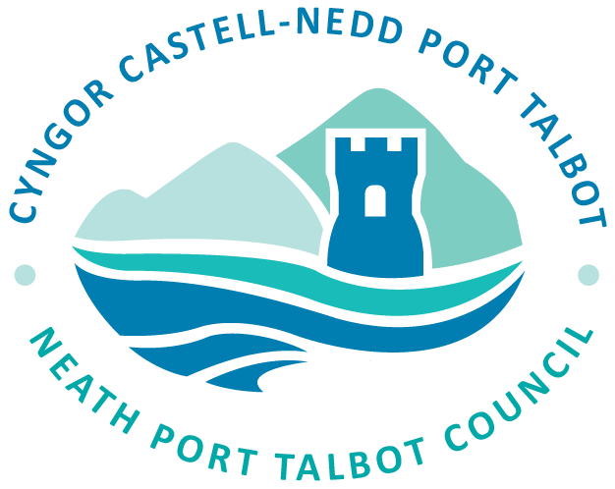

DISGRIFIAD SWYDD

Teitl y swydd | Cwnselydd Ysgol Gwirfoddol
Cyfarwyddiaeth | Addysg, Hamdden a Dysgu Gydol Oes
Is-adran | Gwasanaeth Cwnsela mewn Ysgolion
Yn atebol i'r | Rheolwr Gwasanaeth Cwnsela mewn Ysgolion
Oriau'r wythnos | Isafswm o 1 diwrnod yr wythnos. 40 wythnos (yn ystod tymor yr ysgol yn unig). Bydd angen i ymgeiswyr ymrwymo i flwyddyn academaidd lawn.
Lleoliad y swydd | ALl Castell-nedd Port Talbot
Dyddiad adolygu | 24/04/2026

Prif ddiben y swydd | Gweithio fel aelod o’r Gwasanaeth Cwnsela Ysgol i ddarparu cymorth i blant a phobl ifanc yn yr ysgol ar sail gwaith achos unigol drwy system apwyntiadau gyfrinachol a gwasanaeth galw heibio. Byddwch yn gweithio gyda disgyblion a allai arddangos anghenion cymdeithasol, emosiynol ac ymddygiadol, yn ogystal â rhieni a staff mewn ysgolion cynradd ac uwchradd.
Prif ddyletswyddau a chyfrifoldebau | - Darparu gwasanaeth cwnsela mewn lleoliadau addysgol.  - Cyfrannu at lunio dogfennau allweddol, gan gynnwys llwybrau gwasanaeth, dogfennau cyfeirio, fformatau adrodd a dogfennau hunanwerthuso, gan gynnwys amcanion, targedau ac adolygiadau’r gwasanaeth.  - Cydymffurfio â’r systemau gweinyddol presennol o ran cyfeirio disgyblion a darparu data a fydd yn cyfrannu at adroddiadau tymhorol o ddata meintiol, sydd hefyd yn adolygu ac yn gwerthuso’r rhain.  - Sicrhau y cydymffurfir â Chod Moeseg ac Ymarfer Cymdeithas Cwnsela a Seicotherapi Prydain (BACP) (neu gyfwerth).  - Defnyddio goruchwyliaeth fewnol yn rheolaidd yn unol â chanllawiau BACP.  - Cymryd cyfrifoldeb am iechyd a diogelwch, cyfleoedd cyfartal a diogelu data yn y swydd.  - Ymgymryd ag unrhyw gyfrifoldebau ychwanegol yr ystyrir i fod yn briodol gan y Rheolwr neu Bennaeth y Gwasanaeth.
Gwybodaeth Ychwanegol | Mae hwn yn ddisgrifiad amlinellol o'r rôl fel y mae'n bodoli ar hyn o bryd. Caiff y disgrifiad swydd ei archwilio a'i ddiweddaru'n rheolaidd i sicrhau ei fod yn berthnasol i'r swydd fel y caiff ei chyflawni ar y pryd, neu i gynnwys unrhyw newidiadau a gynigir gan yr awdurdod. Bydd unrhyw newidiadau o'r fath yn destun ymgynghoriad â deiliad y swydd. Nod yr awdurdod fydd dod i gytundeb o ran newidiadau rhesymol. Os nad yw cytundeb yn bosib, mae'r awdurdod yn cadw'r hawl i fynnu'r newidiadau yn dilyn ymgynghoriad.



MANYLEB PERSON
Teitl y swydd | Cwnselydd Ysgol Gwirfoddol
Cyfarwyddiaeth | Addysg, Hamdden a Dysgu Gydol Oes
Is-adran | Gwasanaeth Cwnsela mewn Ysgolion

Cyflwyniad
Diben y ddogfen hon yw'ch galluogi, fel ymgeisydd, i ystyried a oes gennych y priodoleddau y mae eu hangen ar gyfer y swydd hon. Sylwer bod y ddogfen hon yn nodi'r nodweddion yr ystyrir eu bod yn hanfodol i ymgymryd â dyletswyddau a chyfrifoldebau'r swydd hon a'r rhai sy'n ddymunol yn unig. Os nad oes gennych unrhyw un o'r rhinweddau sy'n ddymunol, nid yw hyn yn golygu na fyddwch yn cael eich ystyried ar gyfer cyfweliad neu benodiad.

PRIODOLEDDAU |  | HANFODOL/  DYMUNOL | DULL GWERTHUSO
Profiad gwaith | Tystiolaeth o ymarfer dan oruchwyliaeth  Gallu cynnal cyfrinachedd sy’n briodol i’r sefyllfa  Sgiliau cyfathrebu da, yn ysgrifenedig ac ar lafar  Gallu cynnal cofnodion priodol a chywir a chynhyrchu adroddiadau yn ôl yr angen – fel rhan o werthuso’r gwasanaeth, gan gynnwys paratoi data statudol ar gyfer Llywodraeth Cymru  Profiad o gwnsela mewn amgylchedd addysg  Profiad o weithio gyda phlant oedran ysgol | Hanfodol  Hanfodol  Hanfodol  Hanfodol  Dymunol  Dymunol | Ffurflen gais/cyfweliad  Ffurflen gais/cyfweliad  Ffurflen gais/  cyfweliad  Ffurflen gais/cyfweliad  Ffurflen gais/cyfweliad  Ffurflen gais/cyfweliad
Gwybodaeth a dealltwriaeth | Dealltwriaeth glir a thystiolaethol o’r sail ddamcaniaethol sy’n sail i’r broses o gwnsela  Dealltwriaeth o Fframwaith Moesegol BACP ar gyfer Ymarfer Da mewn Cwnsela (neu gyfwerth) a’r gallu i lynu wrtho  Gwybodaeth drylwyr am amddiffyn/ddiogelu plant | Hanfodol  Hanfodol  Dymunol | Ffurflen gais/cyfweliad  Ffurflen gais/cyfweliad  Ffurflen gais/cyfweliad
Addysg a Hyfforddiant | Wedi’i addysgu i lefel Diploma Proffesiynol Lefel 4 (cwnsela)  Cofrestru gyda BACP neu Gyngor Seicotherapi y Deyrnas Unedig (UKCP) neu gorff cyfwerth | Hanfodol  Hanfodol | Ffurflen gais/cyfweliad/tystysgrif  Ffurflen gais/cyfweliad/tystysgrif
Sgiliau/galluoedd cyffredinol | Gallu gweithio'n dda dan bwysau, defnyddio barn ystyriol a dangos sensitifrwydd  Sgiliau TG da | Dymunol  Dymunol | Ffurflen gais/  Cyfweliad  Ffurflen gais/cyfweliad
Gofynion eraill | Ymagwedd ofalgar a sensitif | Hanfodol | Ffurflen gais/cyfweliad
Yr Iaith Gymraeg | Mae sgiliau Cymraeg yn ddymunol.
Gofyniad GDG | Mae'r swydd hon yn amodol ar an enhanced with both adult & child barred list DBS disclosure

